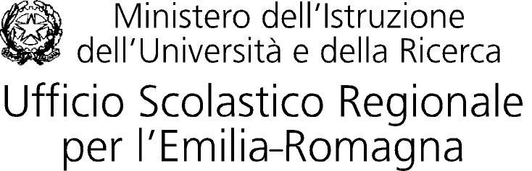
Direzione Generale

Prot. n. 5454/C10 Bologna, 31.3.2004

Oggetto: concorsi riservati, per esami e titoli, a posti di IRC di cui al D.D.G. del 2 febbraio 2004. Comunicazione svolgimento prova scritta – 22 aprile 2004.

Ai sensi e per gli effetti di quanto disposto dalla C.M. n. 12 del 5.2.2004, si comunica che la prova scritta del concorso riservato, per esami e titoli per la SCUOLA SECONDARIA avrà luogo il giorno 22 aprile 2004 con inizio alle ore 8,00 (appello e identificazione dei candidati – art. 7 e 13 del bando D.D.G. del 2.2.2004) nella seguente sede unica: Liceo Scientifico “A. Righi” – viale Pepoli n. 3 – Bologna.
Per i candidati in arrivo alla stazione ferroviaria di Bologna si consiglia di utilizzare il bus n. 33 in partenza dal piazzale della stazione medesima.
Con successiva comunicazione sarà resa nota, almeno 10 giorni prima della data della prova scritta, la destinazione dei candidati nelle aule dell’edificio sede d’esame.
f.to IL DIRIGENTE
Dr. Michele Panicali

ALL’ALBO -SEDE
AI DIRIGENTI dei CENTRI SERVIZI AMMINISTRATIVI della regione Emilia Romagna - LORO SEDI
( con preghiera di individuazione di n.10 istituti scolastici di diversi ordini e gradi nella provincia e notifica agli stessi istituti del presente avviso di comunicazione da affiggere all’albo).
A CURIA ARCIVESCOVILE – c.a. Facchini Mons. Fiorenzo – fax n. 051 235207 BOLOGNA
AL MIUR- Dipartimento per l’Istruzione - Dir.Gen. del Personale della Scuola (ex Uff. VI) - ROMA
ALLE OO.SS. Regionali – Comparto Scuola - LORO SEDI
AL SITO INTERNET dell’U.S.R. di Bologna
AL SITO INTERNET del MIUR
E, p.c. AI DIRETTORI REGIONALI U.S.R. - LORO SEDI

Responsabile procedimento: dott. Michele Panicali tel. 051/4215725

Piazza xx Settembre, 1 - 40121 BOLOGNA - C.F. 80062970373 - Fax 051 - 247876
e-mail: direzione-emiliaromagna@istruzione.it. Sito WEB http://www.istruzioneER.i

